Реалии и способы их перевода на примере произведений русской художественной литературы
Т.В. Чунарева
sunnysheep@yandex.ru
А.В. Солнцева
av.solntseva@mgou.ru
МГОУ
(г. Москва, Россия)

Аннотация. В статье отражены результаты анализа произведений А.С. Пушкина "Капитанская дочка", В.Распутина "Прощание с Матерой", Б.Пастернака "Доктор Живаго", А.Платонова "Чевенгур", А.Чехова "Степь" и их переводов на французский язык с точки зрения культурных реалий. Рассматриваются способы перевода русских реалий и частотность их употребления. Предпринята попытка создать карманный словарь читателя текстов о России.

Ключевые слова: перевод реалий, классификация русских реалий, межкультурная коммуникация

Ways of translating realia in French versions of Russian classic authors.
T. Chunareva
sunnysheep@yandex.ru
MRSU
(Moscow, Russia)

Abstract.The article describes the results of the analysis of Russian works "The Captain's Daughter" by A. Pushkin, "Farewell to Matyora" by V. Rasputin, "Dr. Zhivago" by B. Pasternak, "Chevengur" by A. Platonov, "Steppe"by A. Chekhov and their French versions. Ways of translating in French and their frequency in the text are examined. The author makes an attempt to compile the big illustrated vocabulary list of Russian realia.

Key-words: translating realia, classification of Russian realia

Изучая языки, лингвисты стараются выявить универсальные черты, обобщить и построить единую систему. Однако в каждом языке, кроме общего,есть и частное – то, что отражает уникальный культурный опыт носителей. Это реалии, которые несут в себе оригинальные явления культуры народа. Успешное сотрудничество государствподразумевает максимально эффективную коммуникацию, для осуществления которой специалисту-переводчику оказывается мало знать язык, надо быть также компетентным в вопросах специфики культуры стран и реалий иноязычного социума.
Для исследования проблемы реалий необходимо обратиться к теории перевода. Существует две концепции общей теории перевода - лингвистическая и интерпретативная. У каждой из них свой взгляд на процесс перевода в целом и на перевод реалий в частности.
Говоря о лингвистической концепции, мы имеем в виду прежде всего представителей отечественной традиции - А.В.Федорова, Л.С.Бархударова, А.Д.Швейцера, В.Г.Гака. Сторонники этой концепции сводят перевод реалий к "поиску и систематизации реально возможных соответствий "непереводимым единицам другого языка"(Фененко, 2009). Л.С.Бархударов говорит о том, что реалии представляют собой отсутствие соответствия, восполняемое в переводе различными способами (Бархударов, 1975). У А.В.Федорова реалии - крайний случай безэквивалентности, и средствами для решения проблемы безэквивалентности он называет лексические варианты (средства языка)(Федоров,2002). По сути лингвистическая теория понимает реалии как некие трудности текста, которые необходимо устранять, применяя различные способы перевода (транслитерация, транскрипция, калькирование, описательный перевод, а также нулевой перевод (Швейцер, 1973), причем большое значение имеет адресат перевода и его степень знакомства с предметом (Швейцер, 1973), а также расхождения в языковой картине мира, культурных обычаях, религиозных верованиях, быте, фольклоре и т.д.
Интерпретативная теория перевода (ИТП) сводит процесс перевода не к переводу конкретных слов и выражений, а к передаче рациональной и эмоциональной составляющей текста, его смысла. Таким образом, объект перевода для ИТП - текст и его смысл, а не конкретные слова (Фененко, 2009). Реалии языка - свойственные языку перевода лексико-семантические структуры, и при передаче смысла не стоит ими ограничиваться. На этапе вычленения смысла переводчик, владеющий языком и культурой, не испытывает трудностей, а при ревербализации должен найти правильное средство выражения этого смысла, что иногда может доставить определенные трудности.
Таким образом, любая теория перевода говорит о том, что задача переводчика - передать не только смысл высказывания, но и эмоциональную окраску, образность и колорит текста. Перевод - это творчество, в котором необходимо стремиться выбрать оптимальный и эквивалентный способ для выражения полноты всего вышеперечисленного, в том числе и реалий. Перечислим основные способы и приемы перевода: замена эквивалентным вариантом, опущение, экспликация или описательный перевод, транскрипция, транслитерация, калькирование. Распространенными приемами являются конкретизация, генерализация, модуляция или смысловое развитие, компенсация, нулевой перевод (термин А.Д. Швейцера). Пользуясь данными способами перевода, специалисты создают максимальные условия для правильного понимания культурных реалий.
На материале исследованных нами произведений были сделаны следующие статистические наблюдения. Самые частые реалии в изученных произведениях - бытовые реалии (70%) {самовар samovar}, а также названия учреждений, должностей и титулов (22%) {земский-zemski}, остальные 8% приходятся на поговорки и единицы систем мер, а также денежные единицы {копейка-unkopeck}[Табл. 1]
Наиболее часто употребляемый способ перевода русских реалий на французский язык - транскрипция и транслитерация (60%) {совхоз-sovkhoze-транскрипция}. На втором месте комбинированный способ (использование транскрипции, транслитерации или калькирования с описанием) {rouge armiste – soldat de l’Armee rouge – калька с описанием}[Рис.2], [Табл.3]. Это оправданный ход, так как без описания и разъяснения читатель, не знакомый с данной реалией, не сможет правильно понять ее смысл. Однако если включать описание в текст художественного произведения, то можно утратить его красоту, нарушить манеру изложения. Не стоит также отдавать предпочтение только транскрипции или транслитерации, ведь обилие их в тексте лишь усложнит восприятие.
Также было выявлено, что более современные переводы произведений содержат меньше объяснений и культуроведческих комментариев авторов (в среднем на 20%) [Табл.4].Это свидетельствует о том, что процесс глобализации и более интенсивная межкультурная коммуникация оказали существенное влияние на ознакомление носителей разных языков с культурными реалиями других стран, что облегчает восприятие ими других культур. В связи с этим возникает вопрос о значении реалий в тексте и необходимости перевода, сохраняющего колорит и отражающего культурные особенности языка произведения.
Была предпринята попытка создать электронный словарь читателя текстов о России. Актуальность данного словаря обусловливается двумя факторами. Во-первых, он интересен с точки зрения межкультурной коммуникации, так как позволяет ознакомиться с культурными реалиями страны. Во-вторых, он может быть полезен начинающим переводчикам с точки зрения перевода культурных реалий, расширения кругозора и словарного запаса. Фрагменты данного словаря представлены в Приложении [Рис.5],[Рис.6].

Список литературы

- Фененко, Н.А.2009. Две стратегии перевода реалий. // Вестник ВГУ. Серия: Лингвистика и межкультурная коммуникация. – Воронеж. – Вып.1
- Бархударов, Л.С1975. Язык и перевод / Л.С.Бархударов. —М. —240 с
- Федоров, А.В.2002. Основы общей теории перевода (лингвистические проблемы): учеб. пособие для ин-тов и фак.иностр.языков / А. В. Федоров. —5-е изд. – СПб. ; М. – С.184.
- Швейцер, А.Д. 1973Перевод и лингвистика / А.Д. Швейцер. — М. —280 с.
- Фененко, Н.А.2013. Лингвистический статус термина реалия. // Вестник ВГУ. Серия: Лингвистика и межкультурная коммуникация. – Воронеж. — Вып. 1
- Влахов, С. И.2006. Непереводимое в переводе / С. И. Влахов, С. П. Флорин. – Изд. 3-е, испр. и доп. – М. :«Р. Валент». – 448 с.
- Гак, В. Г.1998. Языковые преобразования / В. Г. Гак. – М. : Языки русской культуры. – 768 с.
- Кретов, А. А.2012. К типологии реалий и лакун / А. А. Кретов, Н. А. Фененко // Социокультурные проблемы перевода : сб. науч. тр. / [под ред. Н. А. Фененко]. – Воронеж :ИПЦ Воронеж. гос. ун-та. –Вып. 10.
- Бодрова-Гонжемос, Т.И.2006. Интерпретативная теория перевода: основные положения, понятия, дефиниции / Т.И. Бодрова-Гонжемос // Социокультурные проблемы перевода. – Воронеж: Воронежский государственный университет. – Вып. 7. - Ч. 1.
- Фененко, Н.А.2006. Французские реалии в контексте теории языка: автореф. дисс. докт. филол.наук / Н.А. Фененко – Воронеж. – 36 с.
- Фененко, Н.А.2001. Язык реалий и реалии языка / Н.А. Фененко. – Воронеж: Воронежский государственный университет. – 140 с.
- Lederer, M.2002. Correspondance et equivalences : faits de langue et faits de discours en traduction / M. Lederer // Identite, alterite, equivalence?: La traduction comme relation. — P.: Hachette-Livre.
- Lederer, M. 1994.La traduction aujourd’hui: Le modele interpretatif / M. Lederer. — P. : Hachette-Livre.—224 р.
- Lederer, M. 1998. Traduire le culturel: la problematique de l’explicitation / M. Lederer // Traduire la culture / Institut du monde anglophone. Centre de recherche en traduction et communication transculturelle anglais-francais.

Переводы произведений :
- Platonov, A. 1996. Tchevengour / traduit du russe par Louis Martinez// Pavillons, Robert Laffront — 430 p.
- Raspoutine, V.1979.L'adieu à l'Ile / tr. par Irène Tenèze et Jeanne Toscane// Paris: Pavillons, Robert Laffront.—270 p.
- Pasternak, B.1958. Le docteur Jivago / Gallimard. —702 p.
- Tchekhov, A. 2002. Steppe/ tr. par Vladimir Volkoff. // Le livre de poche. —128 p.
- Puchkin, A. 1899. La fille du capitaine / traduit par Maurice Quais// Paris, Guyot.
- Puchkin, A. 1843. La Dame du pique / traduit par Paul de Julvécourt// Paris, Baudry.

Приложение

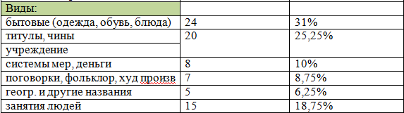Таблица1 Соотношение видов культурных реалий в изучаемых текстах

Рисунок 2Соотношение способов перевода

Количество реалий общее: 80 | случаев 104 | 100%
Способы перевода
транскрипция и транлитерация | 62 (23 из способа комбинирование) | 60%
калькирование | 5 (1 из способа комбинирование) | 4,5%
описание | 30 (24 из способа комбинирование) | 29%
замены, модуляция | 7 | 6,5%
Таблица3Соотношение способов перевода в изучаемых текстах в таблице
Переводы,  датируемые | Количество описаний | Соотношение
до XIX и XIX в. | 33 | 60%
XX в. | 18 | 32,5%
XXI | 4 | 7,5%
Общее количество описаний из «Словаря читателя» – 55 |  | 100%
Таблица4 Зависимость количества описаний от времени создания перевода
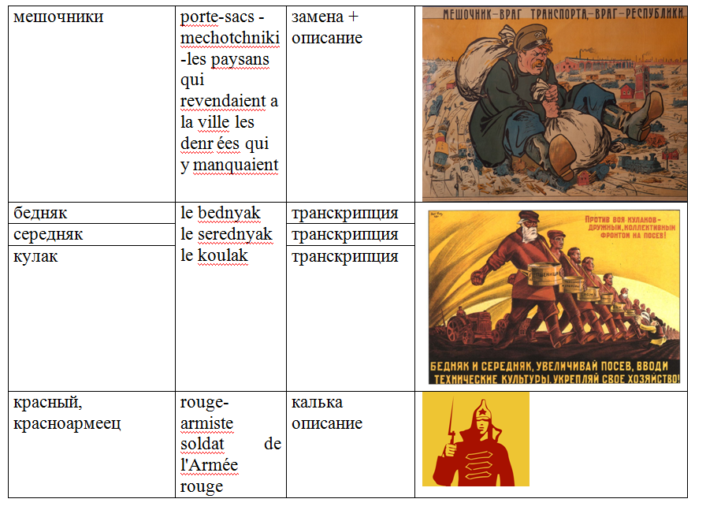
Рисунок 5 Фрагмент словаря

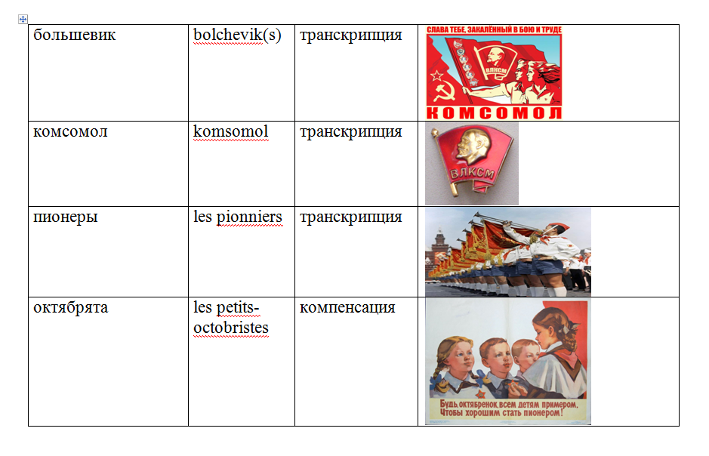Рисунок 6 Фрагмент словаря

